Министерство образования Республики Беларусь

Учреждение образования

«Брестский Государственный технический университет»

Кафедра ИИТ

**Лабораторная работа №3**

По дисциплине «Современные системы программирования»

Тема: «Разработка консольных приложений»

**Выполнил:**

Студент 3 курса

Группы ИИ-21

Литвинюк Т. В.

**Проверил:**

Якимук А. В

Брест 2023

**Цель:** Создать консольные приложения для выполнения поставленных задач.

**Ход работы**

**Задание 1**

Реализовать программу для создания массива переменных String и инициализировать массив с названиями месяцев от января до декабря. Создать массив, содержащий 12 случайных десятичных значений между 0.0 и 100.0. Вывести название каждого месяца вместе с соответствующим десятичным значением. Вычислить и вывести среднее значение 12 значений.

**Задание 2**

Реализовать программу для создания массива из десяти переменных String, каждая из которых содержит произвольную строку - месяц/день/год, например 01/09/2022. Проанализировать каждый элемент в массиве и вывести представление даты в формате 01 сентября 2022.

**Задание 3**

Написать программу для создания случайной последовательности N прописных букв, которая не включает гласные буквы.

**Задание 4**

Создать объект типа String и проинициализировать его текстовой строкой. Определить количество гласных, пробелов и общее количество букв.

**Задание 5**

Создать массив объектов типа String и проинициализировать его текстовой строкой. Извлечь из массива строки по введенному разделителю.

print("ЗАДАНИЕ 1")

*import* random

months = ["январь", "февраль", "март", "апрель", "май", "июнь", "июль", "август", "сентябрь", "октябрь", "ноябрь", "декабрь"]

random_values = [round(random.uniform(0.0, 100.0), 2) *for* _ *in* range(12)]

*for* i *in* range(12):

    print(f"{months[i]}: {random_values[i]}")

average_value = sum(random_values) / len(random_values)

print(f"Среднее значение: {average_value:.2f}")

print("\n\nЗАДАНИЕ 2")

dates = ["01/01/2022", "15/02/2023", "30/03/2022", "04/10/2022", "05/05/2022", "20/06/2022", "07/12/2022", "25/08/2022", "09/03/2022", "18/10/2022"]

month_names = {

    "01": "января",

    "02": "февраля",

    "03": "марта",

    "04": "апреля",

    "05": "мая",

    "06": "июня",

    "07": "июля",

    "08": "августа",

    "09": "сентября",

    "10": "октября",

    "11": "ноября",

    "12": "декабря"

}

*for* date *in* dates:

    parts = date.split("/")

    day = parts[0]

    month = parts[1]

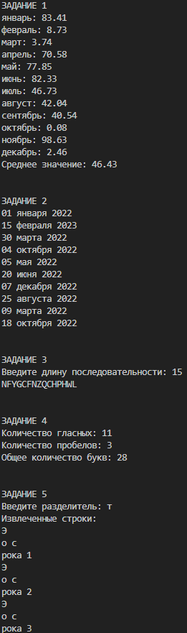    year = parts[2]

*if* month in month_names:

        month_name = month_names[month]

        formatted_date = f"{day} {month_name} {year}"

        print(formatted_date)

print("\n\nЗАДАНИЕ 3")

*import* random

def generate_consonants_sequence(N):

    consonants = "BCDFGHJKLMNPQRSTVWXYZ"

    sequence = ''.join(random.choice(consonants) *for* _ *in* range(N))

*return* sequence

N = int(input("Введите длину последовательности: "))

*if* N > 0:

    random_sequence = generate_consonants_sequence(N)

    print(random_sequence)

print("\n\nЗАДАНИЕ 4")

text = "Какой-то невероятно крутой текст"

vowels_count = 0

spaces_count = 0

total_letters_count = 0

*for* char *in* text:

*if* char.isalpha():

        total_letters_count += 1

*if* char.lower() in "аеёиоуыэюя":

            vowels_count += 1

*elif* char.isspace():

        spaces_count += 1

print("Количество гласных:", vowels_count)

print("Количество пробелов:", spaces_count)

print("Общее количество букв:", total_letters_count)

print("\n\nЗАДАНИЕ 5")

string_array = ["Это строка 1", "Это строка 2", "Это строка 3"]

delimiter = input("Введите разделитель: ")

extracted_strings = []

*for* string *in* string_array:

    extracted_strings.extend(string.split(delimiter))

print("Извлеченные строки:")

*for* extracted_string *in* extracted_strings:

    print(extracted_string)

**Вывод:** в ходе лабораторной работы я научился разрабатывать консольные приложения.